Le bassin méditerranéen à l’époque romaine et de nos jours.
Voici une carte de l’Empire romain au IIe siècle après J.C., sous l’empereur Trajan
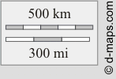
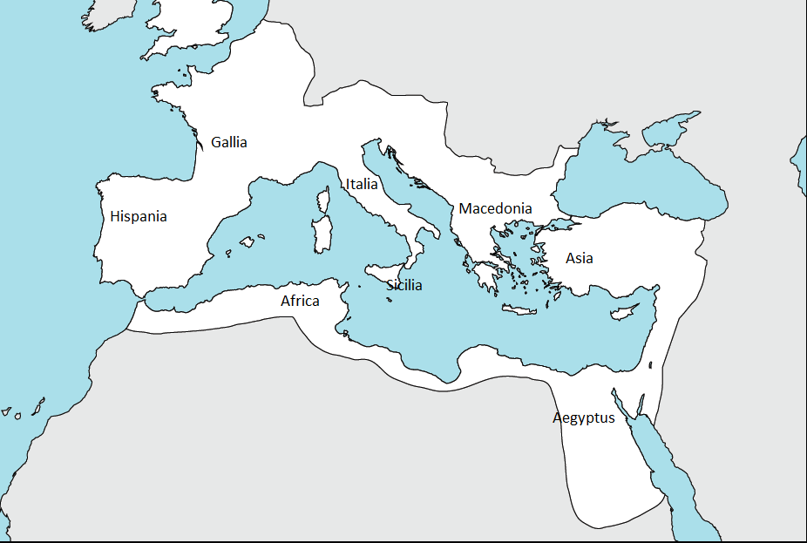
http://d-maps.com/carte.php?num_car=31270&lang=fr

1) Coloriez les mers en bleu, repassez en rouge la frontière de l’Empire romain (c’est le trait noir) et coloriez l’Empire en vert.
2) Vous reconnaissez certainement le nom des provinces qui sont inscrites en latin : recopiez leurs noms et donnez leur traduction en français.
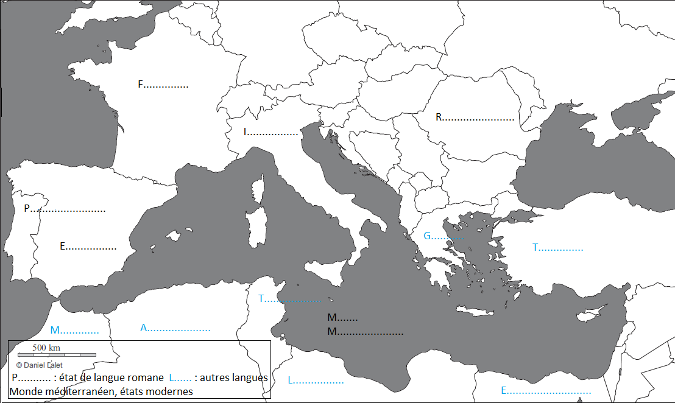
3) Sur la carte du monde méditerranéen actuel, placez le nom des états de langues romanes et le nom de quelques uns des autres états bordant aujourd’hui la mer Méditerranée.
Comparons les langues romanes

Replacez ces mots dans le tableau
Foc – fogo – fuoco – feu – fuego
Primo – primero – primeiro – primul – premier
Uno – um – un – un – un
Litera – letra – lettera – lettre – letra

latin | français | portugais | espagnol | italien | roumain
focus
Primus
unus
littera

